2018年3月30日
株式会社 未来屋書店

劇場版「名探偵コナン ゼロの執行人」公開を記念して
ブックカバー全2種がもらえるキャンペーンを開催!
全国の未来屋書店・アシーネにて、2018年4月7日より先着合計6万名様まで。


名探偵コナン ゼロの執行人 公式ロゴ

イオングループの株式会社未来屋書店（本社：千葉市美浜区、代表取締役社長：羽牟秀幸、以下 未来屋書店）は、劇場版『名探偵コナン ゼロの執行人』の公開を記念して、未来屋書店限定のブックカバーがもらえる『新学期応援！名探偵コナンフェアを開催いたします。
フェアの対象は未来屋書店が運営する全国300店舗の「未来屋書店」「アシーネ」です。開催期間は2018年4月7日～2018年5月31日まで。ブックカバーは合計2種類で、対象商品をお買上げ1冊毎に1枚プレゼント。先着合計で6万名様にプレゼントします。
また、同開始日より2018年5月6日までの期間中は、「真実はいつもひとつ！名探偵コナン クイズラリー」を実施します。店内に設置してあるクイズを探して解答すると参加賞がもらえます。

『名探偵コナン』は全世界累計発行部数２億冊を突破した、超人気ミステリー漫画。黒ずくめの組織に毒薬を飲まされ、子供の姿になってしまった高校生探偵・工藤新一が江戸川コナンと名乗り、本来の姿に戻るために組織の行方を追いながら事件を解決していく･･･という内容です。

未来屋書店では、より身近な「お客さまと本との出会い」を提案できるよう、今後も幅広い年代のお客さまに喜んでいただける取り組みを推進してまいります。

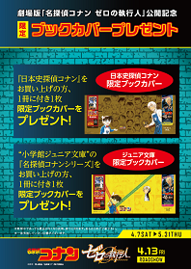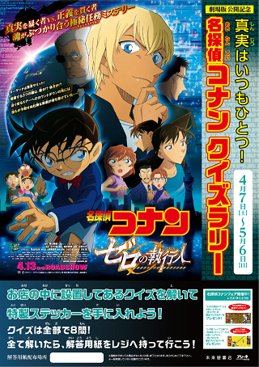
キャンペーンポスター（イメージ） クイズラリーポスター（イメージ）

■ブックカバーについて※未来屋書店限定デザインのブックカバーです。
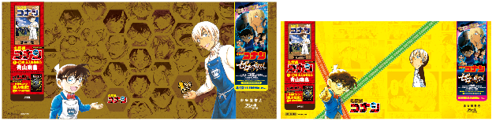
日本史探偵コナンシリーズ 購入者特典 小学館ジュニア文庫 名探偵コナンシリーズ 購入者特典

■ブックカバープレゼントの対象商品
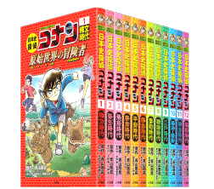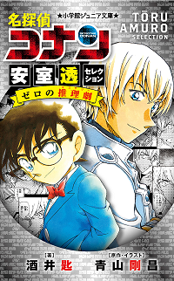
日本史探偵コナンシリーズ 小学館ジュニア文庫 名探偵コナンシリーズ(画像は一例です)

■新学期応援！名探偵コナンフェアの概要
【キャンペーン名称】 新学期応援！名探偵コナンフェア
【内容】 ①「日本史探偵コナン」シリーズをお買上げ1冊毎に1枚、ブックカバーをプレゼント。
②「小学館ジュニア文庫 名探偵コナン」シリーズをお買上げ1冊毎に1枚、ブックカバーをプレゼント。
③「真実はいつもひとつ！名探偵コナン クイズラリー」参加者に、ステッカーをプレゼント。

【対象店舗】 全国の「未来屋書店」「アシーネ」など300店舗（※1）
ネットストア「mibon」での購入は対象外（※2）
【実施期間】 2018年4月7日～2018年5月31日
【実施期間】
【対象商品】 日本史探偵コナンシリーズ1～12巻・日本史探偵コナン12巻セット
小学館ジュニア文庫 名探偵コナンシリーズ

【先着人数】 ①1万名様／②5万名様／③10万名様
【プレゼント方法】 店頭レジカウンターにて先着順にプレゼント
【キャンペーン特設ページ】http://www.miraiyashoten.co.jp/news/conan_zero_no_shikkounin/

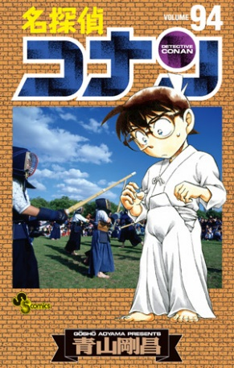
【名探偵コナンとは？】
推理コミックの決定版!!主人公・江戸川コナンは、見た目は小学１年生だが、その正体は高校生探偵・工藤新一!! 黒ずくめの男達に毒薬を飲まされ、体が縮んでしまったのだ。コナンは父親が探偵事務所をやっている幼馴染の蘭の家に転がり込み、黒ずくめの組織を追う!! 待ち受けるのは数々の難事件、そして世紀の大怪盗!! たったひとつの真実求め、コナンは謎に立ち向かう!! 「週刊少年サンデー」にて好評連載中！最新94巻、好評発売中！
更に、売れ行き絶好調につき早くも20万部を突破した、黒い犯人が主人公のスピンオフ・ギャグ漫画『名探偵コナン 犯人の犯沢さん』も1巻好評発売中！ 「サンデーＳ」（毎月25日頃発売）で大人気連載中。2巻が4月11日頃発売。

【劇場版情報】
「名探偵コナン ゼロの執行人」
2018年4月13日（金）全国東宝系にて公開

原 作：青山剛昌「名探偵コナン」（小学館「週刊少年サンデー」連載中）
監 督：立川譲
脚 本：櫻井武晴
音 楽：大野克夫
声の出演：高山みなみ、山崎和佳奈、小山力也、古谷徹 ほか
配給：東宝
製作：小学館／読売テレビ／日本テレビ／ShoPro／東宝／トムス・エンタテインメント
©2018 青山剛昌／名探偵コナン製作委員会

ストーリー
東京サミット開催の地となる東京湾の新施設「エッジ・オブ・オーシャン」。
サミットが開催される5月1日には、2万2千人もの警察官が出動するというこの超巨大施設で突如、大規模爆破事件が発生！ そこには、全国の公安警察を操る警察庁の秘密組織・通称「ゼロ」に所属する安室透の影があった。
サミット当日ではなく事前に起きた爆破事件と、秘密裏に動く安室の謎の行動に違和感を禁じ得ないコナン。
その時、現場の証拠品に残された指紋がかつて警視庁に在籍していた毛利小五郎の指紋と一致してしまう！
これは何かの陰謀なのか。小五郎の逮捕を巡って敵対し始めるコナンと安室。

「極秘(シークレット)任務(ミッション)」のカウントダウンは、既に“その時”へと動き始めていた―――。

※1
未来屋書店旭川駅前店（北海道）／未来屋書店ペリエ海浜幕張店（千葉県）／未来屋書店西千葉店(千葉県)／未来屋書店ココリ店（山梨県）／未来屋書店岡山店（岡山県）／Futura屋号店舗、TODAY‘s LIFE仙台は対象外です。他、未来屋書店伊丹店は改装のため、4月中旬より開始。
※2 ネットストアmibonについて
未来屋書店が運営する電子書籍サイト「mibon電子書籍」（https://mibon.jp/）」と、紙の本の通販サイト「mibon本の通販」（https://ec.mibon.jp/）
の総称です。両サイトとも共通の会員ID、ポイントです。今回のキャンペーンは両サイトとも対象外となります。

■会社概要
社名 株式会社 未来屋書店
本社 千葉市美浜区中瀬1-6 エム・ベイポイント幕張ビル（旧NTT幕張ビル）7F
電話番号 043-298-1021（代表）
FAX 043-211-1960（代表）
設立 1985年12月24日
資本金 1億円（イオン㈱100％出資）
代表取締役社長 羽牟 秀幸（はむろ ひでゆき）
事業内容 書籍・雑誌の販売／文具・雑貨の販売／古本買取・販売／カフェ運営／電子書籍ストア運営／通販サイト運営
店舗数 307 店舗（2018年3月1日現在）
公式ホームページ http://www.miraiyashoten.co.jp

■本件に関するお問い合わせ先
株式会社 未来屋書店 新業態推進部
千葉県千葉市美浜区中瀬1-6エム・ベイポイント幕張ビル（旧NTT幕張ビル）7F
TEL：043-298-1062（直通） FAX：043-211-1960
e-mail : Press@miraiyashoten.co.jp
公式ホームページ : http://www.miraiyashoten.co.jp

